4. školská písomná práca pre 6. ročník Skupina A.
1. Napíš, či je veta pravdivá alebo nie.
a) Os uhla rozdelí priamy uhol na 2 pravé uhly. b) Vrcholové uhly majú spolu 180°.
c) Susedný uhol k tupému uhlu je ostrý. d) Ramená priameho uhla sú na seba kolmé.
e) Pravý uhol meria 180°. f) Vrcholový uhol k ostrému uhlu je tupý uhol.

2. Zostroj uhol α =120°, β =48°. Narysuj a) α + β = b) α – β = c) 2. β= d) α:2=

3. Urči veľkosti vyznačených uhlov, aj odôvodni.
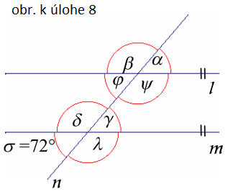

4. Koľkými spôsobmi môžeš usporiadať do štvorice čísla 1, 2, 3 a 4 tak, aby číslo 3 bolo vždy na prvom mieste? Vypíš všetky možnosti.

5. Priatelia Edo, Martin, Karol, Juraj a Adam sa stretli po dlhej dobe. Vypíš všetky podania rúk pri stretnutí tejto pätice priateľov, ak si podá ruku každý s každým.

6. Koľko je možnosti umiestnenia na medailových pozíciách na Majstrovstvách Slovenska v letnom biatlone žiakov, ak sa ich zúčastnilo 12 žiakov?

4. školská písomná práca pre 6. ročník Skupina B
1. Napíš, či je veta pravdivá alebo nie.
a) Uhly v každom trojuholníku majú spolu 180°. b) Os uhla rozdelí tupý uhol na 2 ostré.
c) Susedný uhol k ostrému uhlu je ostrý. d) Susedné uhly majú spolu 180°.
e) Ramená pravého uhla sú na seba kolmé. f) Priamy uhol meria 180°.

2. Zostroj uhol α =105°, β =60°. Narysuj a) α + β = b) α – β = c) 2. β= d) α:2=

3. Urči veľkosti vyznačených uhlov, aj odôvodni.

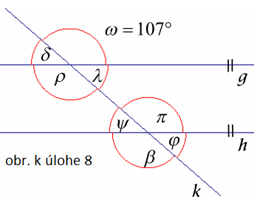

4. Koľkými spôsobmi môžeš usporiadať do štvorice čísla 1, 2, 3 a 4 tak, aby číslo 4 bolo vždy na poslednom mieste? Vypíš všetky možnosti.

5. Na oslave narodenín sa zišlo 5 dievčat - Aneta, Eva, Lucia, Mária a Kristína. Vypíš všetky štrngnutia, ak si džúsom štrngla každá s každou?

6. Koľko je možnosti umiestnenia na medailových pozíciách na Majstrovstvách sveta v letnom biatlone žiakov, ak sa ich zúčastnilo 15 žiakov?

